Oud Nieuws [9]

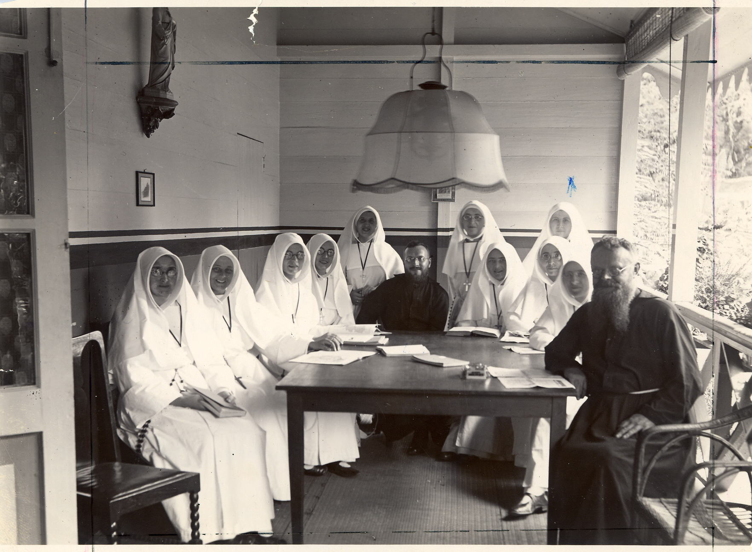
De eerste groep zusters in hun klooster in Bagan-Si-api-api [1928-1942] met de geestelijken van de parochie aldaar

INTERNERING EN ONTBERING (1)
Wie op google het trefwoord ‘jappenkampen’ intikt wordt bedolven onder een lawine aan informatie, zoveel is er al geschreven over dit onderwerp. Wat echter menigeen niet weet is het feit dat een kleine groep Schijndelse Zusters van Liefde de wreedheden, ontberingen, schrikbeelden, angsten en mogelijk traumatische ervaringen zelf aan de lijve heeft ondervonden. Vanaf 7 maart 1928 zijn door de congregatie de uitzendingen naar ‘missiegebieden in het toenmalige Nederlands Indië’ begonnen, mede op verzoek van de paters Capucijnen die in Noord Sumatra diverse parochies bedienden, Die hadden immers veel behoefte aan religieus personeel in dienst van het onderwijs, opvoeding en medische zorg. Ze deden daarom een beroep op de Nederlandse religieuze zuster-, broeder- en fratercongregaties. Na 29 december 1932 zou de reeds aldaar werkzame groep van 16 Schijndelse zusters versterking krijgen. Vier nieuwe medezusters, waaronder de in 1907 te Schijndel geboren Lambertina Maria van Roosmalen [kloosternaam Wilhelmino]. verlieten op die dag definitief huis en haard, familie en vaderland. Doordat zuster Wilhelmino dagboeknotities heeft nagelaten, zijn haar bevindingen voor ons een stukje ‘Schijndelse historie’ geworden. Laten we beginnen met details uit haar reisverslag. Waar we heden ten dage zouden vliegen met KLM of Singapore Airlines verliep de reis anno 1932 beduidend anders. Nadat in de kapel van het moederhuis het reisgebed was gebeden, werden de vier zusters in de Pastoor van Erpstraat door een grote menigte medezusters uitgezwaaid. Eerste reisdoel was station ’s-Hertogenbosch, om van daar door te reizen met de trein via Brussel en Parijs naar Zuid-Frankrijk waar in de haven van Marseille vijf of zes zeestomers klaar lagen om naar elders in de wereld te vertrekken. Ze werden ingescheept in de Baloeran en zouden dagenlang bijna niets anders zien dan lucht en water. In de salon werd een kop bouillon geserveerd met een beschuit en een stukje citroen en ontvingen de zusters al de eerste post uit Holland. Daarna werden de ‘hutten’ opgezocht. Ze kregen ook van de hofmeester instructie over de zwemvesten en de reddingsboten. Zo stoomden ze op via het Suezkanaal, de Rode Zee, naar de Golf van Aden, waar ze de ‘Twaalf Apostelen’ passeerden, een serie van 12 kleine eilandjes. Sommige zusters waren behoorlijk zeeziek geweest! Uiteindelijk bereikten ze Noord-Sumatra waar nog een autorit volgde via de stad Medan naar Siantar, het eindpunt van de reis. Daar zou zuster Wilhelmino hoofd der school worden van de Hollands Inlandse School vanaf 19 januari 1933 tot en met 1 maart 1942 en vanaf die tijd gingen alle zusters een ongewisse toekomst tegemoet vanwege de Japanse bezetting.
[wordt vervolgd]

bron:
Kloosterarchief van de Zusters van Liefde [Fotoalbum van de kloosters van de congregatie samengesteld door zuster Fidelia de Bie [2005].
Dagboek van Zuster Wilmino van Roosmalen – congregatie-archief Zusters van Schijndel [A 87] inv.nr.1108 thans berustend in het Erfgoedcentrum Nederlands Kloosterleven te Sint Agatha in het complex van de Kruisheren.

